Муниципальное автономное дошкольное образовательное учреждение Городского округа "город Ирбит" Свердловской области «Детский сад № 23»

***Консультация для педагогов***

***«Учим малышей наблюдать»***

старший воспитатель Тарасова И.Ю.

Наблюдения в детском саду – это сложное познавательное занятие, т. к. требует устойчивого внимания и включает в работу одновременно восприятие, мышление и речь. Наблюдения в детском саду – это устроенное воспитателем, целенаправленное, планомерное, активное восприятие детьми явлений окружающего мира. Для понимания объекта наблюдения важное значение имеют знания и опыт ребенка.

В процессе наблюдения воспитатель задает вопросы, предлагает внимательно обследовать объекты наблюдения, сравнить их между собой, показывает взаимосвязь различных явлений природы. Важно, чтобы был диалог с детьми – когда дети не только слушают, а еще и обсуждают увиденное вслух, знание прочнее закрепляется в их сознании.

Наблюдения в детском саду необходимо использовать систематически, чтобы приучить детей внимательно приглядываться и примечать все особенности, развивая тем самым у них наблюдательность и, следовательно, решать задачи интеллектуального развития.

Прогулка в детском саду отлично подходит для проведения наблюдения. Воспитатель обращает внимание детей на появление травы и цветов, листочков на деревьях, знакомит их с насекомыми, птицами, устраивает различные игры с использованием песка, воды, веточек, листочков. Можно организовать наблюдения в цветнике или в огороде, где дети могут принять участие в посадке и уборке урожая, посеве цветов, в промежуточных работах – поливают, рыхлят землю, собирают семена, обрезают сухие ветки и листья. Для детей старших групп можно организовать дежурство на участке.

К организации наблюдения воспитатель должен заранее подготовиться – выбрать время, место и объект наблюдения, учитывая количество детей, их возраст и возможность взаимосвязи с предыдущими наблюдениями.

**Виды наблюдений на прогулке**

1. Наблюдения за сезонными явлениями. Учить детей наблюдать за явлениями природы и устанавливать связь между ними. Познакомить детей с характерными особенностями времени года, (изменения в жизни животных, птиц, изменения почвы, деревьев, растений, положения солнца). Учить детей наблюдать за сезонными явлениями в природе. Учить детей наблюдать явления природы, анализировать, устанавливать причинные связи и зависимость. Учить детей делать выводы о некоторых закономерностях и взаимосвязях.

2. Наблюдения за состоянием погоды. Отметить с детьми погоду. Учить детей определять и называть состояние погоды. Предложить ответить на вопросы: какая сегодня погода, холодно или тепло, солнечно или пасмурно, ветреный день или безветренный. Уточнить, почему дети решили, что сегодня такая погода. Учить детей определять состояние погоды по характерным признакам: дует ветерок, деревья качаются, значит, ветреная погода; светит солнце, на земле тени – значит, погода солнечная, на деревьях иней, снег не липкий – погода морозная. Закрепить представления детей о сезонных изменениях в природе.

3. Наблюдения за животным миром. Организовать с детьми наблюдения за птицами, за их поведением, внешним видом, окраской, оперением. Воспитывать желание ухаживать за ними, оберегать, подкармливать. Организовать наблюдения за животными, особенностями внешнего вида, повадками. Уточнить знания детей об образе жизни животных (домашних и диких, повадках, уходе за ними. Организовать с детьми наблюдение за насекомыми (место их обитания, особенности внешнего вида).

Учить детей распознавать животных, птиц, насекомых по окраске, звукам, способу передвижения, поведению. Дать детям представление о жизни животных, птиц, насекомых в разное время года.

4. Наблюдение за растительным миром (в лесу, поле, на лугу, в саду, на участке детского сада) Организовать с детьми наблюдение за растениями (деревьями, кустарниками, травами). Учить детей сравнивать их, находить общие и отличительные признаки. Дать детям представление о выращиваемых растениях, уходе за ними.  
Учить детей правильно вести себя в природе, поговорить с ними о бережном отношении к растениям, об охране природы, о правильном поведении в природе (не ломать кусты, не рвать цветы). Дать детям представление о растениях в разное время года. Учить детей различать растения, деревья, кустарники по коре, листьям, цветам, плодам.

Организовывать длительные наблюдения (за цветами на клумбе, за огородом, отмечая изменения за прошедший период.

5. Наблюдения за неживой природой. Организовать с детьми наблюдения за почвой, водой, песком, камнями, льдом, снегом. Организовывать опытническую деятельность с песком, со снегом, льдом (заморозка цветной воды, принесение снега в группу, лепка из сухого и мокрого песка, рассмотрение почвы под лупой и др.) Учить устанавливать причинно - следственные связи состояния неживой природы в зависимости от сезона.

6. Наблюдение за трудом взрослых. Продолжать знакомить детей с трудом дворника, шофера, строителя. Расширять представления детей об орудиях труда, трудовых действиях, название одежды, разнообразных машин, подчеркнуть значение труда рабочих для общества.  
7. Наблюдения за жизнью улицы. Целевые прогулки. Помогать детям перечислять виды общественного транспорта. Старшие дети узнают о назначении грузовика, фургона, машины скорой помощи и пожарной машины. Наблюдение за разнообразной работой машин по уборке снега. Знакомить детей со светофором, его сигналами. Целевая прогулка может быть младших дошкольников на участок старших детей. Может быть прогулка – экскурсия на площадь, где установлена новогодняя елка.

Структура наблюдения как метода познавательно- исследовательской деятельности:

**1. Цель.** Как у всех видов деятельности и форм их организации у наблюдения должна быть цель. Оптимальным является возникновение цели из познавательных потребностей детей, а не навязывание задач наблюдения педагогом. Роль взрослого состоит в том, чтобы актуализировать эти потребности, помочь четко сформулировать на их основе цель. Возможен и такой вариант: познавательный интерес, желание выяснить что-либо, стремление понять суть явления, найти объяснение возникает у дошкольников уже в ходе наблюдения.

**2. Мотив.** Дети дошкольного возраста любознательны, но познавательный мотив не всегда является для них доминирующим. Мотивом включения в наблюдение могут быть интригующий вопрос, игровая ситуация, эмоциональный отклик на слова или действия педагога (или персонажа), подражание старшим детям, взрослым и т. д. Наблюдения могут быть органичной частью трудовых действий, экспериментирования, прогулки, экскурсии.  
Мотивами включения в  познавательно-исследовательскую деятельность могут также являться наглядность непосредственной связи изучаемого материала с жизнью (его прикладной характер), интересными событиями и необычными свойствами привычных предметов; возможность достичь объективно и субъективно значимого результата, проявить себя, самоутвердиться, 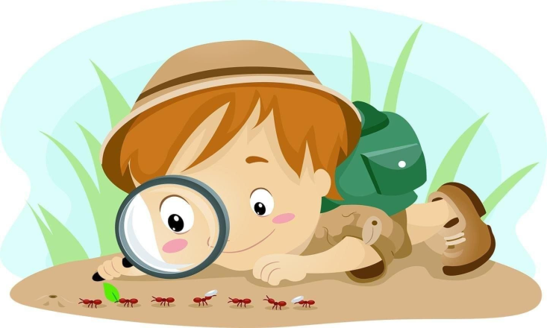пообщаться со сверстниками, взрослыми, получить удовольствие от решения интеллектуальной задачи.

**3. План.** В старшем дошкольном возрасте воспитателю необходимо учить детей составлять план наблюдения, решения познавательной задачи. В подготовительной к школе группе он составляется с учетом необходимости соблюдения правил безопасного для человека и природы поведения.

**4. Осуществление наблюдения.** Особенности данного этапа связаны с тем, какая разновидность наблюдения организуется.

**5. Подведение итогов.** Главным результатом наблюдения как метода познания становится достижение цели, нахождение ответа на поставленный вопрос. Ценность представляет как само совершенное детьми открытие, так и возможности его дальнейшего применения в познании, труде, повседневной жизни. В зависимости от целей и содержания наблюдения педагогу необходимо подобрать приемы, методы и формы работы, которые помогут дошкольникам осмыслить увиденное, составить о нем представление, охарактеризовать в принятых понятиях и, возможно, задаться новыми вопросами.

**В зависимости от цели, задач и содержания занятия,** для наблюдения используются индивидуальные, групповые (4 – 6 человек) и фронтальные (вся группа) формы организации.

Наблюдения бывают эпизодическими, длительными и обобщающими.

**Подготовка наблюдения включает в себя:**

- определение места наблюдения исходя из имеющихся у детей знаний, умений и навыков, соответствующих программе;

- выбор объекта наблюдения. Здесь важно учесть не только интерес и увлечение детей, но и их способность воспринимать предоставленный материал;

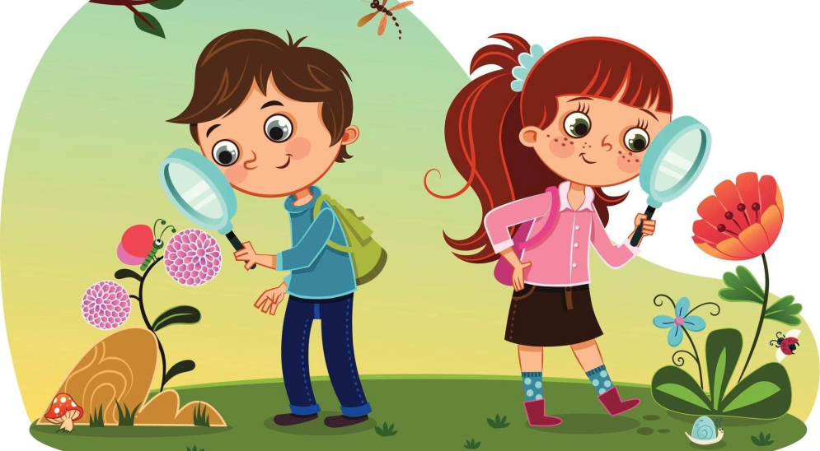- подготовка объекта к наблюдению;

- подготовка оборудования для наблюдения: если наблюдаться будут растения, то возможно понадобится лупа, если животное – корм, вода, посуда.

- необходимо продумать организационные моменты – освещение, размещение детей, возможность беспрепятственного и удобного просмотра и подхода к объекту.

Каждый воспитатель индивидуально подходит к организации наблюдения, но существуют некоторые общие требования к его проведению, которых он придерживается.

Наблюдения должны быть познавательного характера, заставляющие детей задумываться, вспоминать, сопоставлять и искать ответы на вопросы.

Важно, чтобы в процессе наблюдения дети вели себя свободно. Превратив наблюдение в игру, когда дети испытывают от этого удовольствие, воспитатель совмещает полезное с приятным.